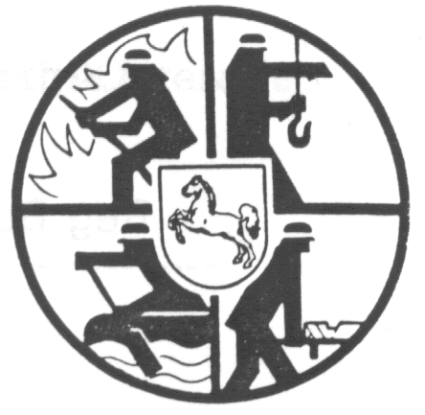
An den
Kreisfeuerwehrverband
Bremervörde e.V.

lfd. Nr.

Antrag auf Verleihung eines Abzeichens
des LFV Niedersachsen für langjährige Mitgliedschaft

25 40 50 60 70 -jährige Mitgliedschaft
(Zutreffendes bitte ankreuzen)

1. Text der Urkunde:

Dienstgrad, -stellung oder Titel:
(soweit gegeben)

(Vorname) (Zuname)

Gewünschtes Datum der Verleihungsurkunde:

2. Personalien:

geboren am: in:

wohnhaft in:
(Straße u. Nr.) (PLZ/Ort)

Mitglied der
:

seit: Dienstgrad:
(z.B. Feuerwehrmann, Brandmeister)

3. Beantragende Stelle: (Feuerwehr)

(Ort/Kreis) (Datum) (Unterschrift)

4. Bestätigung des Stadt/Gemeindebrandmeisters:

(Datum) (Unterschrift)

5. Vermerke des Kreisfeuerwehrverbandes/Feuerwehrverbandes:
5.1 Vorsitzender: Zustimmung /Ablehnung

(Datum) (Unterschrift)

5.2 Bearbeitet/ausgeliefert:

Anträge mit Schreibmaschine oder in Druckschrift ausfüllen. Dem Stadt- /Gemeindebrandmeister (4) Original und eine Kopie einreichen (Kopie verbleibt dort); Original von dort an den Kreisfeuerwehr-verband Bremervörde e.V.

